**Skyr? Islandský poklad a moderní superpotravina v jednom**

**Skyr se stal populárním mléčným produktem díky několika faktorům, které přispěly k jeho úspěchu nejen na Islandu, ale i po celém světě. Je obecně vnímán jako velmi zdravá ingredience každodenního jídelníčku. V čem tkví jeho kouzlo?**

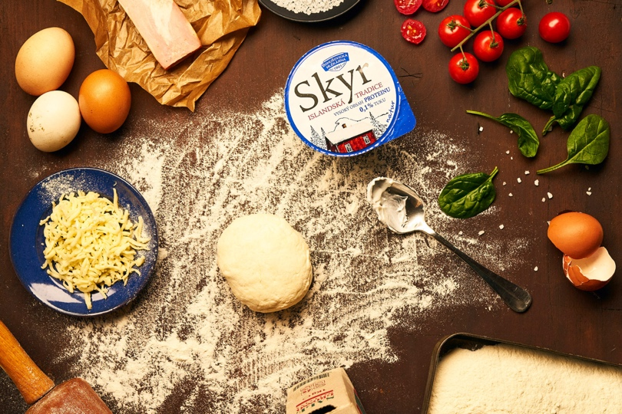

Skyr je mléčný produkt s podobnou konzistencí jako jogurt, ale má několik charakteristických vlastností, které ho odlišují od jiných mléčných výrobků. Je známý především svým vysokým obsahem bílkovin. Bývá tak oblíbený lidí, kteří se snaží zvýšit příjem proteinů ve své stravě. Bílkoviny jsou totiž klíčové pro svalový růst a opravu tkání, přispívají k pocitu sytosti, a tedy snižují vnímání pocitu hladu. A je vhodným pomocníkem při kontrole hmotnosti. Po jídle bohatém na bílkoviny se metabolismus zrychlí a ve srovnání s potravinami s vysokým obsahem sacharidů nebo tuku, tělo po jídle spálí více energie.

**Plný benefitů**

Obvykle má také nižší obsah tuku než jiné mléčné výrobky, a to je benefit nejen pro udržení optimální hmotnosti. Je bohatý na vápník a další důležité minerály přispívající ke zdraví kostí a zubů. Také obsahuje probiotika, která podporují zdraví trávicího systému a imunitního systému. Pravidelná konzumace probiotických potravin jako je skyr může pomoci udržet rovnováhu ve střevním traktu a snížit riziko střevních onemocnění.

Některé varianty skyru mají nižší obsah přidaného cukru než běžné jogurty, což je důležité pro ty, kteří chtějí omezit příjem cukru ve své stravě. Vanilkový či borůvkový bohušovický Skyr můžete ochutnat právě ve variantě s o 30 % nižším obsahem cukru. Všechny tyto faktory společně vedly k tomu, že skyr našel cestu do nových stravovacích trendů a stal se oblíbeným mléčným produktem jak na Islandu, tak i ve světě.

**Parťák v kuchyni?**

V době zvýšeného důrazu na zdravý životní styl a stravování, se Skyr stává atraktivní volbou pro lidi, kteří se zajímají o své zdraví a wellness – tedy stav fyzického i duševního zdraví. Jeho vysoká nutriční hodnota a různorodé možnosti použití ho činí oblíbeným mezi těmi, kteří se snaží žít zdravěji a bezesporu je všestranným parťákem do kuchyně.

Lze ho použít na různé způsoby – Skyr Natur chutná samotný, ale výborný je s ovocem nebo ořechy jako snídaně nebo svačina, přidává se do smoothies, nebo jej lze využít jako ingredienci do dezertů, dipů, na pečení chleba, dortů či vaření omáček a dalších skvělých jídel jako jsou pizza nebo bramboráky. Bohušovický Skyr nabízí i několik ochucených variant, např. jahodový, meruňkový s broskví, ale úspěch sklízí i brusinka nebo borůvka (další skvělé funkční superpotraviny plné antioxidantů!).

**Historie skyru a tradiční výroba**

Historie skyru je zajímavá a sahá až do dávných dob na Islandu. Vyrábí se již po staletí a existují důkazy o jeho konzumaci a výrobě už z doby osídlení Vikingy na Islandu. To by mohlo znamenat, že skyr byl součástí islandské kultury již od jejího počátku datované do 8. století!

Legenda praví, že Vikingové přinesli recept na skyr s sebou během svých osvědčených expedic na Island. Avšak, jak bylo zmíněno, není zcela jasné, zda skyr přinesli s sebou Vikingové, nebo zda se vyvinul současně na Islandu samotném.

Vyrábí se z odstředěného mléka, tedy z mléka, z něhož byla odstraněna smetana. Po zahřátí mléka se do něj přidají živé kultury, zdraví prospěšné bakterie. Po zakysání se skyr odcedí, což zvyšuje obsah bílkovin a snižuje obsah tuku. Vznikne tak jemný, ale hustý mléčný výrobek. Výroba skyru vyžaduje troj až čtyřnásobné množství mléka než produkce klasického jogurtu. Skyr byl dlouho součástí islandské stravy a byl konzumován samotný, s ovocem nebo medem, nebo používán jako ingredience do různých pokrmů.

V 17. století probíhala na Islandu "Skyrova válka" kvůli sporům o výrobu a daně z tohoto produktu. Tato událost ukazuje, jak důležitý a ceněný pro islandskou společnost byl. V průběhu 20. století, zejména v 80. letech, došlo k obnově zájmu o tradiční islandskou kuchyni a potraviny, včetně skyru. To vedlo k zvýšené popularitě skyr jak v rámci Islandu, tak i mimo něj. Což ostatně dokládá i jeho obliba v tuzemsku.

|  |
| --- |
| **NOVINKA**  **Nový Bohušovický Skyr potěší milovníky čokolády**  Bohušovická mlékárna přichází s novou stálicí v sortimentu islandského Skyru. Na své si tentokrát přijdou milovníci čokolády. Na Skyru zákazníci oceňují kromě charakteristické chuti především složení bohaté na bílkoviny a skoupé na tuky. **Cena: 20,9 Kč** |